БАЙЕСОВСКИЕ СЕТИ ДОВЕРИЯ КАК СРЕДСТВО РАЗРАБОТКИ ЭС

Основные понятия и определения
Байесовские сети доверия – Bayesian Belief Network – используются в тех областях, которые характеризуются наследованной неопределённостью. Эта неопределённость может возникать вследствие:
- неполного понимания предметной области;
- неполных знаний;
- когда задача характеризуется случайностью.
Таким образом, байесовские сети доверия (БСД) применяют для моделирования ситуаций, содержащих неопределённость в некотором смысле. Для байесовских сетей доверия иногда используется ещё одно название причинно-следственная сеть, в которых случайные события соединены причинно-следственными связями.
Соединения методом причин и следствий позволяют более просто оценивать вероятности событий. В реальном мире оценивание наиболее часто делается в направлении от “наблюдателя” к “наблюдению”, или от “эффекта” к “следствию”, которое в общем случае более сложно оценить, чем направление “следствие –> эффект”, то есть в направлении от следствии.
Рассмотрим пример сети (рис.6.1), в которой вероятность пребывания вершины «e» в различных состояниях (e_{k}) зависит от состояний (c_{i} , d_{j}) вершин «c» и «d» и определяется выражением:

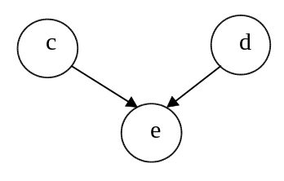
Рис.6.1. Пример простейшей байесовской сети доверия.

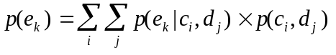
где p(e_{k} | c_{i}, d_{j}) – вероятность пребывания в состоянии e_{k} в зависимости от состояний c_{i}, d_{j}. Так как события, представленные вершинами «c» и «d» независимы, то
p(e_{k} | c_{i} , d_{j}) = p(c_{i}) ⋅ p(d_{j}).
Рассмотрим пример более сложной сети (рис.6.2). Данный рисунок иллюстрирует условную независимость событий. Для оценки вершин «c» и «d» используются те же выражения, что и для вычисления p(e_{k}), тогда:
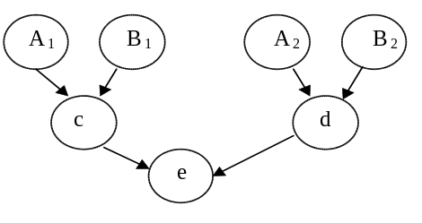
Рис.6.2. Двухуровневая БСД.
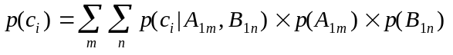,
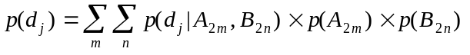.
Из этих выражений видно, что вершина «e» условно не зависит от вершин A₁, A₂, B₁, B₂, так как нет стрелок непосредственно соединяющих эти вершины.
Рассмотрев эти примеры попробуем теперь более точно определить основные понятия, используемые в БСД. Байесовские сети доверия — это направленный ациклический граф, обладающий следующими свойствами:
- каждая вершина представляет собой событие, описываемое случайной величиной, которая может иметь несколько состояний;
- все вершины, связанные с “родительскими” определяются таблицей условных вероятностей (ТУВ) или функцией условных вероятностей (ФУВ);
- для вершин без “родителей” вероятности её состояний являются безусловными ( маргинальными).
Другими словами, в байесовских сетях доверия вершины представляют собой случайные переменные, а дуги – вероятностные зависимости, которые определяются через таблицы условных вероятностей. Таблица условных вероятностей каждой вершины содержит вероятности состояний этой вершины при условии состояний её “родителей”.

Пример построения простейшей байесовской сети доверия
В этом примере рассматриваем небольшую яблочную плантацию «яблочного Джека». Однажды Джек обнаружил, что его прекрасное яблочное дерево лишилось листвы. Теперь он хочет выяснить, почему это случилось. Он знает, что листва часто опадает, если:
- дерево засыхает в результате недостатка влаги;
- или дерево болеет.
Данная ситуация может быть смоделирована байесовской сетью доверия, содержащей 3 вершины: «Болеет», «Засохло» и «Облетело».
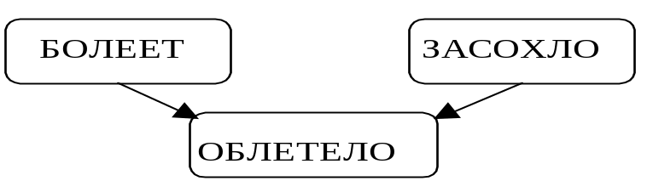
Рис.6.3. Пример байесовской сети доверия с тремя событиями.
В данном простейшем случае рассмотрим ситуацию, при которой каждая вершина может принимать всего лишь два возможных состояний и, как следствие находится в одном из них, а именно:
Вершина “Болеет” говорит о том, что дерево заболело, будучи в состоянии «болеет», в противном случае она находится в состоянии «нет». Аналогично для других двух вершин. Рассматриваемая байесовская сеть доверия, моделирует тот факт, что имеется причинно-следственная зависимость от события “Болеет” к событию “Облетело” и от события “Засохло” к событию “Облетело”. Это отображено стрелками на байесовской сети доверия.
Вершина (событие) БСД | Состояние 1 | Состояние 2
“Болеет” | «болеет» | «нет»
“Засохло” | «засохло» | «нет»
“Облетело” | «да» | «нет»
Когда есть причинно-следственная зависимость от вершины А к другой вершине B, то мы ожидаем, что когда A находится в некотором определённом состоянии, это оказывает влияние на состояние B. Следует быть внимательным, когда моделируется зависимость в байесовских сетях доверия. Иногда совсем не очевидно, какое направление должна иметь стрелка.
Например, в рассматриваемом примере, мы говорим, что имеется зависимость от “Болеет” к “Облетело”, так как когда дерево болеет, это может вызывать опадание его листвы. Опадание листвы является следствием болезни, а не болезнь – следствием опадания листвы.
На приведенном выше рисунке дано графическое представление байесовской сети доверия. Однако, это только качественное представление байесовской сети доверия. Перед тем, как назвать это полностью байесовской сетью доверия необходимо определить количественное представление, то есть множество таблиц условных вероятностей:
Априорная вероятность p(“Болеет”) |  |  | Априорная вероятность p(“Засохло”)
Болеет = «болеет» | Болеет = «нет» |  | Засохло = «засохло» | Засохло = «нет»
0,1 | 0,9 |  | 0,1 | 0,9

Таблица условных вероятностей p(“Облетело” | ”Болеет”, ”Засохло”)
 | Засохло = «засохло» |  | Засохло = «нет»
 | Болеет = «болеет» | Болеет = «нет» | Болеет = «болеет» | Болеет = «нет»
Облетело = «да» | 0,95 | 0,85 | 0,90 | 0,02
Облетело = «нет» | 0,05 | 0,15 | 0,10 | 0,98
Приведенные таблицы иллюстрируют ТУВ для трёх вершин байесовской сети доверия. Заметим, что все три таблицы показывают вероятность пребывания некоторой вершины в определённом состоянии, обусловленным состоянием её родительских вершин. Но так как вершины Болеет и Засохло не имеют родительских вершин, то их вероятности являются маргинальными, т.е. не зависят (не обусловлены) ни от чего.
На данном примере мы рассмотрели, что и как описывается очень простой байесовской сетью доверия. Современные программные средства (такие как MSBN, Hugin и др.) обеспечивают инструментарий для построения таких сетей, а также возможность использования байесовских сетей доверия для введения новых свидетельств и получения решения (вывода) за счёт пересчёта новых вероятностей во всех вершинах, соответствующих вновь введенным свидетельствам.
В нашем примере пусть известно, что дерево сбросило листву. Это свидетельство вводится выбором состояния «да» в вершине “Облетело”. После этого можно узнать вероятности того, что дерево засохло. Для приведенных выше исходных данных, результаты вывода путем распространения вероятностей по БСД будут: p( “Болеет” = «болеет» | “Облетело” = «да») = 0,47; p( “Засохло” = «засохло» | “Облетело” = «да») = 0,49

Процесс рассуждения (вывода) в байесовских сетях доверия
Следует отметить, что следствием байесовской теоремы является то, что она поддерживает оценку графа в обоих направлениях. Процесс рассуждения в ЭС сопровождается распространением по сети вновь поступивших свидетельств.
Введение в байесовские сети доверия новых данных приводит к возникновению переходного процесса распространения по байесовской сети доверия вновь поступившего свидетельства. После завершения переходного процесса каждому высказыванию, ассоциированному с вершинами графа, приписывается апостериорная вероятность, которая определяет степень доверия к этому высказыванию ( believe – доверять(англ.) ):
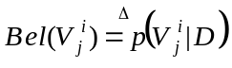 ,
где D – объединения всех поступивших в систему данных;
V_{j}^{i} – композиционные высказывания, составленные из элементарных, то есть множество значений X_{i} составляют V_{j}^{i} ;
X_{i} – пропозиционные переменные (то есть переменные, значениями которых являются высказывания), определяющие состояние вершин БСД.
При этом процесс распространения вероятностей в БСД основывается на механизме пересчёта, в основе функционирования которого лежит следующая последовательность действий:
- С каждой вершиной сети ассоциирован вычислительный процесс (процессор), который получает сообщения от соседних (связанных с ним дугами) процессоров.
- Этот процессор осуществляет пересчёт апостериорных вероятностей Bel(V_{j}^{i}) для всех возможных значений V_{j}^{i} данной переменной X_{i} и посылает соседим вершинам ответные сообщения.
- Деятельность процессора инициируется нарушением условий согласованности с состояниями соседних процессоров и продолжается до восстановления этих условий.
В некоторых системах, реализующих байесовские сети доверия используется метод noisy or gate, позволяющий существенно упростить вычислительный процесс. Суть его заключается в том, что в ряде примеров вершина «y» может быть условно независима от целого ряда вершин «x_{r}» , где r = 1,2,..., n. Для того, чтобы сократить оценку 2^{n} вероятностей, которые необходимы при использовании таблиц условных вероятностей, и используется данный метод. Согласно ему вероятность «y» в зависимости от n вершин «x_{r}» оценивается как
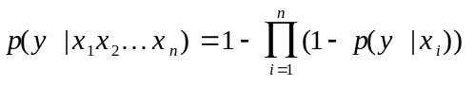 ,
что позволяет оценить только p(y | x ₁), p(y | x ₂) ... p(y | x _{n}), и на их основании определить оценку p( y | x₁ x₂ ... x_{n}).

Байесовские сети доверия как одно из направлений современных экспертных систем
Выбор байесовских сетей доверия в качестве ЭС по сравнению с другими направлениями их построения обусловлен рядом причин.
- Логический вывод в байесовских сетях доверия является трактуемым с вычислительной точки зрения, так как теория, лежащая в его основе, имеет аксиоматическое обоснование, отработанное в течение последних десятилетий. В то время, как системы, основанные на теории нечётких множеств, на теории функций доверия, теории Демпстера - Шефера не имеет строгого математического обоснования и в большинстве случаев используют эвристические процедуры ( ЭС типа MYCIN, EMYCIN и т.д.).
- Показано, что психологически проще выполнять субъективное вероятностное оценивание причинно-следственных связей.
- Метод noisy or gate обеспечивает эффективное вычисление условных вероятностей.
- Несмотря на то, что теорию вероятности зачастую критикуют с точки зрения её использования в «знаниях», она не нарушает общих представлений о «замкнутом мире» объектов.
Одними из наиболее распространённых для современных ПЭВМ программных систем, реализующих теорию байесовских сетей доверия, являются:
- “MSBN” фирмы Microsoft
- “Hugin” фирмы Hugin AIS, Дания
Hugin является программой реализацией системы принятия решений на основе байесовских сетей доверия. Имеет две версии Pro и Explorer. Функционирует в среде OS Windows’95, Windows NT, а также имеет версию UNIX. Эта система имеет развитый интерфейс и позволяет достаточно просто создавать базы знаний и фактов. Использует два основных режима работы:
- режим редактирования и построения причинно-следственной сети, а также заполнения таблиц условных вероятностей, являющихся количественным описанием БЗ.
- режим расчёта вероятностных оценок для принятия решения по всем событиям, входящим в причинно-следственную сеть. Расчёты могут осуществляться как на основе классической теории Байеса, так и на основе методов теории возможностей.
“Hugin” имеет возможность связи с основными наиболее распространёнными программными средствами фирмы Microsoft. Данная ЭС имеет все основные функции любой информационной системы, включая такие как: хранение данных, вывод на принтер всех элементов ЭС, диагностика ошибок в работе.

Представление знаний с использованием байесовской сети доверия и условная независимость событий
Рассмотрим фрагмент представления медицинской БЗ, в которой можно выделить заболевания, симптомы их проявления, а также факторы риска, влияющие на возникновение заболеваний. Пусть некоторая упрощённая модель качественного описания БЗ имеет вид, приведенный на рис.6.4. Эта модель соответствует следующему набору медицинских знаний:
- Одышка [o] может быть вследствие туберкулёза [t], рака лёгких [r] или бронхита [b], а также вследствие ни одного из перечисленных заболеваний или более, чем одного.
- Визит в Азию [a] повышает шансы туберкулёза [t].
- Курение [k] – фактор риска, как для рака [r], так и бронхита [b].
- Результаты рентгена, определяя затемнённость в лёгких не позволяют различить рак [r] и туберкулёз [t], так же как не определяет факт наличия или отсутствия одышки [o].
Последний факт представляется в графе промежуточной переменной (событием) [tr]. Эта переменная соответствует логической функции «или» для двух родителей ([t] и [r]) и она означает наличие либо одной, либо двух болезней или их отсутствие.
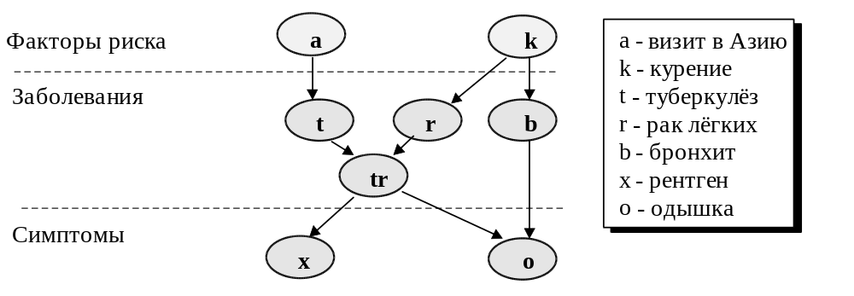
Рис.6.4. Представление фрагмента модели медицинской БЗ в виде БСД.
Важное понятие байесовской сети доверия – это условная независимость случайных переменных, соответствующих вершинам графа. Две переменные A и B являются условно независимыми при данной третьей вершине C, если при известном значении C, значение B не увеличивает информативность о значениях A, то есть
p ( A | B, C ) = p ( A | C ) .
Если имеется факт, что пациент курит, то мы устанавливаем наши доверия относительно рака и бронхита. Однако наши доверия относительно туберкулёза не изменяются. То есть [t] условно не зависит, от [k] при данном пустом множестве переменных
p ( t | k ) = 0
Поступления положительного результата рентгена пациента повышают наши доверия относительно туберкулёза и рака, но не относительно бронхита. То есть [b] – условно не зависит от [x] при данном k
p ( b | x, k ) = p ( b | k )
Однако, если бы знали также, что у пациента учащённое дыхание [o], то рентгеновские результаты также имели бы воздействие на наше доверие относительно бронхита. То есть [b] условно зависит от [x] при данных o и k. Таким образом, логический вывод в БСД означает вычисление условных вероятностей для одних переменных при наличии информации (свидетельств) о других. При этом для распространения вероятностей используется теорема Байеса.

